1. Пропускная способность одного потока – 15 бит/с. Для передачи первого пакета понадобится 3 управляющих для рукопожатия (получается 600/15 = 40 с), затем нам присылают запрос (200 / 15 или 100000 / 15 по времени, в зависимости от типа пакета) и затем передача данных (100000 / 15 ~ 7000с). Временем для прохождения по проводу можно пренебречь, так как получится сильно меньше секунды. Затем, если мы работает с постоянным соединением, то мы просто получаем запрос и передаем данные аналогично первому пакету, так как у нас 10 каналов и 10 пакетов, по пакету на канал. Но если у нас непостоянное соединение, то нам снова надо отправлять запросы на рукопожатие, что займет на 40с больше, что несущественно по сравнению с 7000.
2. Графики для u = 300 Кбит/с, 700 Кбит/с и 2 Мбит/с соответственно, код можно посмотреть в репозитории.

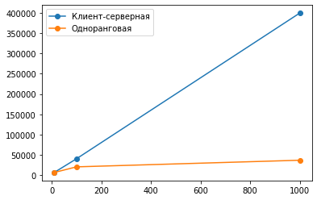 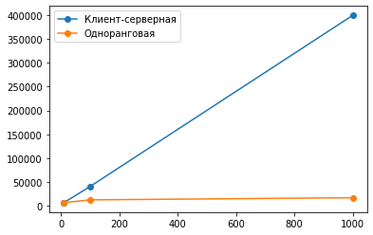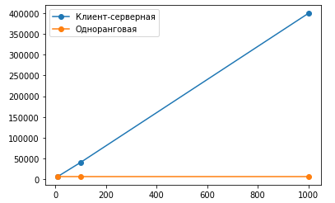

1. а) Легко заметить, что условие дает нам тот факт, что скорость приема пирами информации больше, чем скорость отдачи им информации, в случае когда сервер делит информацию между всеми равномерно. Тогда время будет равно как раз F*N/u_s.

б) Пусть мы аналогично будем раздавать всем равномерно, но теперь скорость приема ниже, тогда информацию пир будет получать за F/d_min.

в) Если все пиры успевают получить информацию при равномерном распределении, то тогда нам надо передать всего F*N информации со скоростью отдачи u_s – получаем как раз время F*N/u_s. Если же не все пиры поспевают при равномерном распределении, возьмем тот, который имеет самую низкую скорость загрузки = d_min. Всего ему нужно принять F информации со скоростью d_min – получаем F/d_min в точности. Заметим, что пример почему всегда можно 1 варианта как раз пункт а, а пример 2 – пункт б.